科技
Day7：动物演化

【学习重点】两栖动物和爬行动物的特点，常见动物分类
【建议用时】45分钟以内
【重要考点导图梳理】
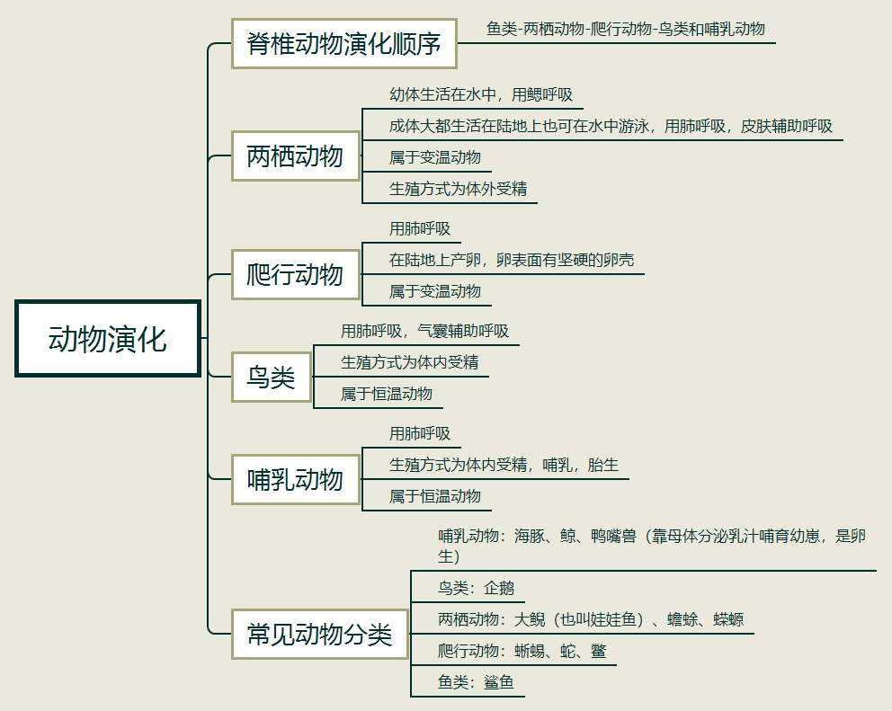
【填空练习】
1.脊椎动物的演化顺序是：鱼类— — —鸟类和哺乳动物。
2.两栖动物幼体用 呼吸，成体用 呼吸，皮肤辅助呼吸。
3.大鲵也叫“娃娃鱼”，属于 动物。
4.鸟类生殖方式为体内受精，属于 动物。（填“恒温”或“变温”）
5.哺乳动物用 呼吸，生殖方式为 受精，哺乳、胎生，属于恒温动物。
6.鸭嘴兽为 ，虽然母体也分泌乳汁哺育幼仔成长，但却是卵生。
7.企鹅属于 ，海豚属于 动物，鲨鱼属于 。
（答案见思维导图，请回归导图比对记忆）
【快速判断】
1.脊椎动物的演化顺序中两栖动物比爬行动物更高级。
2.两栖动物的幼体和成体都用肺呼吸
3.两栖动物属于变温动物。
4.蝾螈和蜥蜴都属于两栖动物。
5.鸟类用肺呼吸，并用气囊辅助呼吸。
6.海豚、鲨鱼都属于鱼类。
（答案：1.错误；2.错误；3.正确；4.错误；5.正确；6.错误。温故知新，强化记忆，具体错误在何处，请回归导图认真比对哦！）

